ОПИСАНИЕ ДЕМОВЕРСИИ
- Назначение.
Демоверсия предназначена для разработки на ее основе контрольной работы по русскому языку за 2 класс.
- Документы, определяющие содержание.
Содержание демоверсии соответствует ФГОС НОО и примерной рабочей программе по русскому языку.
Система оценивания разработана в соответствии с Универсальным кодификатором распределённых по классам проверяемых требований к результатам освоения основной образовательной программы начального общего образования и элементов содержания по русскому языку (далее – Универсальный кодификатор).
- Структура.
Работа, представленная в демоверсии, состоит из двух частей: слуховой диктант и задания.
Время на выполнение каждой их частей планируется непосредственно учителем в зависимости от темпа работы класса в целом. Рекомендуемое время на выполнение отдельных заданий представлено в пункте 5.
Рекомендовано выполнение каждой из частей в разные дни.
- Проверяемые элементы содержания и планируемые результаты.
№ задания | Элементы содержания* | Планируемый предметный результат * | Проверяемое предметное требование и метапредметный результат** | Содержание задания
Часть 1
 | Правила правописания и их применение:  - разделительный мягкий знак;  - сочетания чт, щн, нч;  - проверяемые безударные гласные в корне слова;  - парные звонкие и глухие согласные в корне слова;  - непроверяемые гласные и согласные (перечень слов в орфографическом словаре учебника);  - прописная буква в именах собственных: имена, фамилии, отчества людей, клички животных, географические названия;  - раздельное написание предлогов с именами существительными.  Функции ь: показатель мягкости предшествующего соглас​ного в конце и в середине слова; разделительный.  Небуквенные графические средства: пробел между словами, знак переноса, абзац (красная строка), пунктуационные знаки (в пределах изученного).  Прописная буква в начале предложения и в именах собственных (имена, фамилии, клички животных); знаки препинания в конце предложения; перенос слов со строки на строку (без учёта морфемного членения слова); гласные после шипящих в сочетаниях жи, ши (в положении под ударением), ча, ща, чу, щу; сочетания чк, чн  Контроль и самоконтроль при проверке собственных и предложенных текстов. | - Писать под диктовку (без пропусков и искажений букв) слова, предложения, тексты объёмом не более 45 слов с учётом изученных правил правописания (сочетания чк, чн, чт, щн, нч; проверяемые безударные гласные в корне слова; парные звонкие и глухие согласные в корне слова; непроверяемые гласные и согласные (перечень слов в орфографическом словаре учебника); прописная буква в именах, отчествах, фамилиях людей, кличках животных, географических названиях; раздельное написание предлогов с именами существительными, разделительный мягкий знак);  - Обозначать на письме мягкость согласных звуков буквой ь в середине слова;  - Находить и исправлять ошибки на изученные правила, описки; | 1 (1.1,1.6), 2 (2.1), 4 (4.6), | Запиши текст под диктовку (см. ниже)
 | Орфографическая зоркость как осознание места возможного возникновения  орфографической ошибки. Понятие орфограммы. | Находить место орфограммы в слове и между словами на изученные правила | 1 (1.2), 2 (2.1) | В седьмом предложении подчеркни/выдели цветом места орфограмм
Часть 2
 | Смыслоразличительная функция звуков; различение звуков и букв; различение ударных и  безударных гласных звуков, твёрдых и мягких согласных звуков, звонких и глухих согласных звуков  Парные и непарные по твёрдости — мягкости согласные звуки. Парные и непарные по звонкости — глухости согласные звуки. Качественная характеристика звука: гласный — согласный; гласный ударный — безударный; согласный твёрдый — мягкий, парный — непарный; согласный звонкий — глухой, парный — непарный. | - Характеризовать согласные звуки вне слова и в слове по заданным параметрам: согласный парный/непарный по твёрдости/мягкости; согласный парный/непарный по звонкости/глухости; | 2 (2.1), 4 (4.1,4.2), | Охарактеризуй звуки слова речка, заполняя таблицу (с. ниже) следующим образом: ставь знак «+», если у звука есть признак, «−» - если признака нет.  Или  Подчеркни в одной чертой слове речка букву, которая обозначает следующий звук: согласный, мягкий парный, звонкий непарный.  Подчеркни в двумя чертами слове речка букву, которая обозначает следующий звук:  согласный, твердый парный, глухой парный.  Или  Начерти звуковую схему слова речка ___________.
 | Соотношение звукового и буквенного состава в словах с буквами е, ё, ю, я (в начале слова и после гласных). | - Устанавливать соотношение звукового и буквенного состава слова, в том числе с учётом функций букв е, ё, ю, я; | 2 (2.1), 4 (4.5) | Отметь знаком «+» верную характеристику.  В слове ягоды…  - звуков столько же сколько и букв  - звуков меньше, чем букв  - звуков больше, чем букв
 | Однокоренные (родственные) слова. Признаки однокоренных (родственных) слов. Различение однокоренных слов и синонимов, однокоренных слов и слов с омонимичными корнями. | - Находить однокоренные слова; | 2 (2.1), 4 (4.7) | В каждой группе слов подчеркни одной чертой слово, которое не является однокоренным по отношению к остальным.  Трава, травка, травма, травяной.  Кормить, кора, кормушка, кормовой.  Рыбка, рыбак, карась, рыбный.
 | Окончание как изменяемая часть слова. | - Выделять в слове окончание; | 2 (2.1), 4 (4.7) | Выдели окончание в предложенных словах
 | Имя прилагательное (ознакомление): общее значение, вопрос​ы («какой?»,«какая?», «какое?», «какие?»), употребление в речи. | Распознавать слова, отвечающие на вопросы «какой?», «какая?», «какое?», «какие?»; | 2 (2.1), 4 (4.8) | В диктанте найди и подчеркни волнистой линией слово, отвечающее на вопрос «какие?»
 | Виды предложений по цели высказывания: повествовательные, вопросительные, побудительные предложения. | Определять вид предложения по цели высказывания | 2 (2.1), 4 (4.11) | Выбери характеристику записанного предложения по цели высказывания.  Как ярко светит солнышко!  - вопросительное  - повествовательное  - побудительное
 | Тема текста. Основная мысль. Заглавие текста. Подбор заголовков к предложенным текстам. | - Формулировать простые выводы на основе прочитанного (услышанного) устно и письменно (1—2 предложения);  - Определять тему текста и озаглавливать текст, отражая его тему;  - Использовать изученные понятия в процессе решения учебных задач. | 1 (1.1,1.4), 2 (2.1), 3 (3.2,3.5) | Прочитай текст (см. ниже).  Запиши его тему.  Придумай и запиши его заголовок /выбери подходящий заголовок.  Ответь письменно на вопрос «Почему …?»
* В соответствии с Примерной рабочей программой по русскому языку
** В соответствии с Универсальным кодификатором

- Примерное время выполнения заданий.

Часть | № задания | Примерное время выполнения в минутах (включая целевые установки и самопроверку)
1 |  | до 30-35
1 |  | до 5
2 |  | до 10
2 |  | до 2
2 |  | до 3
2 |  | до 2
2 |  | до 6
2 |  | до 3
2 |  | до 14

- Методика проведения слухового диктанта.
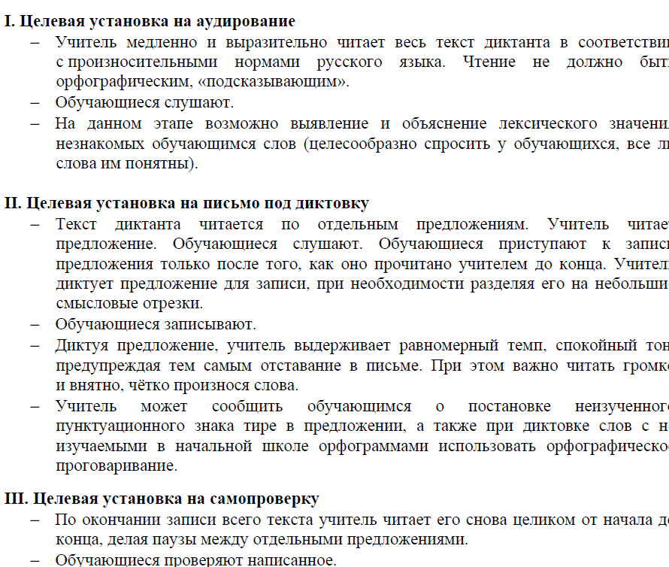
- Система оценивания
Система оценивания разработана в соответствии с Универсальным кодификатором и позволяет оценить степень достижения как предметных, так и метапредметных результатов.
Основополагающими при разработке системы оценивания являются критериальный и суммативный подход.
Разработанная система оценивания может служить элементом для формирования индивидуального листа оценки достижений по предмету.

Лист оценки достижений
Предмет
Класс
ФИО обучающегося

Метапредметный результат | Код проверяемого требования | Проверяемые предметные требования к результатам обучения | № задания | Результат |  | Максимальное количество баллов | Количество набранных баллов
1 | Овладение способностью принимать и сохранять цели и задачи учебной деятельности, искать средства её осуществления
1 | 1.1 | Правильно оформлять предложение на письме, выбирая необходимые знаки конца предложения | 1,9 | Правильно оформлены предложения на письме, выбраны необходимые знаки конца предложения |  | до 1*
1 | 1.2 | Находить место орфограммы в слове | 2 | Найдены места орфограмм |  | до 1*
1 | 1.6 | Писать под диктовку (без пропусков и искажений букв) слова, предложения, тексты объёмом не более 45 слов с учётом изученных правил правописания | 1 | Текст записан под диктовку  - полностью,  - без пропусков и искажений (замен) букв,  - с соблюдением изученных правил правописания. |  | до 10**
1 | Демонстрация овладения способностью принимать и сохранять цели и задачи учебной деятельности, искать средства её осуществления |  |  |  |  | Итого по п 1. до 12
2 | Освоение начальных форм познавательной и личностной рефлексии
2 | 2.1 | Находить и исправлять ошибки, описки | 1-9 | Ошибки/описки отсутствуют или аккуратно исправлены*** |  | до 1*
2 | Демонстрация овладения начальными формами познавательной и личностной рефлексии |  |  |  |  | Итого по п.2 до 1
3 | Овладение навыками смыслового чтения текстов различных стилей и жанров в соответствии с целями и задачами; осознанное построение речевого высказывания в соответствии с задачами коммуникации и составление текстов в устной и письменной формах
3 | 3.2 | Определять тему текста и озаглавливать текст с опорой на тему | 9 |  | Тема текста определена правильно, заголовок подобран правильно | до 2*
3 | 3.5 | Формулировать устно и письменно простые выводы на основе прочитанной (услышанной) информации | 9 |  | Сформулирован правильный вывод, вывод записан с соблюдением изученных правил | до 2*
3 | Демонстрация овладения навыками смыслового чтения текстов различных стилей и жанров в соответствии с целями и задачами; осознанное построение речевого высказывания в соответствии с задачами коммуникации и составление текстов в устной и письменной формах |  |  |  |  | Итого по п.3 до 4
4 | Овладение логическими действиями сравнения, анализа, синтеза, обобщения, классификации по родовидовым признакам, установления аналогий и причинно-следственных связей, построения рассуждений, отнесения к известным понятиям
4 | 4.1 | Характеризовать согласные звуки вне слова и в слове по заданным параметрам (согласный парный/непарный по твёрдости/мягкости) | 3 | Правильно охарактеризованы согласные звуки в слове по заданным параметрам |  | до 2*
4 | 4.2 | Характеризовать согласные звуки вне слова и в слове по заданным параметрам (согласный парный/непарный по звонкости/глухости) | 3 |  |  | до 2*
4 | 4.5 | Устанавливать соотношение звукового и буквенного состава, в том числе с учётом двойной роли букв е, ё, ю, я | 4 | Установлено правильное соотношение звукового и буквенного состава предложенного слова |  | 0,5
4 | 4.7 | Находить однокоренные слова, выделять окончание в слове | 5,6 | Найдены однокоренные слова  В словах правильно выделены окончания |  | до 3*
4 | 4.10 | Распознавать слова, отвечающие на вопросы «какой?», «какая?», «какое?», «какие?» | 7 | Правильно подчёркнуто искомое слово |  | 1
4 | 4.11 | Определять вид предложений по цели высказывания | 8 | Правильно выбрана характеристика предложенного предложения |  | 0,5
4 | Демонстрация овладения логическими действиями сравнения, анализа, синтеза, обобщения, классификации по родовидовым признакам, установления аналогий и причинно-следственных связей, построения рассуждений, отнесения к известным понятиям |  |  |  |  | Итого по п.4 до 7
Итого |  |  |  |  |  |  | до 24
* Оценка в зависимости от выраженности показателя, возможна оценка в промежуточных баллах (минимальный шаг 0,5)
** Возможно соотнесение с традиционным нормированием, «5» - 10 баллов, «4» - 7 балла, «3» - 4 балла, «2» - 1 балл и т.д
*** Правило исправления на усмотрение учителя

- Рекомендации по переводу первичных баллов в отметки*
 | 2 | 3 | 4 | 5
Первичные баллы | 0-10** | 11-17** | 18-21** | 22-24**
*Возможно корректирование шкалы после получения результатов
**Округление в пользу ребенка

- Автоматизированная обработка результатов.
С целью оптимизации обработки результатов рекомендуется автоматизация через формирование таблицы п. 7 в электронном виде. Внесение данных в электронные таблицы позволить увидеть аналитику как по отдельному ребенку, так и в целом по классу.

ТЕКСТ ДЕМОВЕРСИИ

Часть 1
- Запиши текст под диктовку

На дворе
Проснулось солнышко. Льет оно теплые лучи на лес и речку. За окном кричат птицы. У крыльца стоят гуси и куры. Они ждут Аллу. Она выносит им корм. Вот девочка бежит на пруд. За ней спешит гусь Гошка. Он опускает в ведро шею. Бежит струйками вода. Гусь хлопает крыльями.

- В седьмом предложении подчеркни/выдели цветом места орфограмм.

Часть 2
- Охарактеризуй звуки слова речка, заполняя таблицу следующим образом: ставь знак «+», если у звука есть признак, «−» - если признака нет.

 | Гласный | Ударный | Безударный | Согласный | Твердый | Мягкий | Парный по твердости/мягкости | Непарный по твердости/мягкости | Звонкий | Глухой | Парный по звонкости/глухости | Непарный по звонкости/глухости
Первый звук
Четвертый звук

Или
Подчеркни в одной чертой слове речка букву, которая обозначает следующий звук:
согласный, мягкий парный, звонкий непарный.
Подчеркни в двумя чертами слове речка букву, которая обозначает следующий звук:
согласный, твердый парный, глухой парный.

Или
Начерти звуковую схему слова речка ______________________.

- Отметь знаком «+» верную характеристику.
В слове ягоды…
- звуков столько же сколько и букв
- звуков меньше, чем букв
- звуков больше, чем букв

- В каждой группе слов подчеркни одной чертой слово, которое не является однокоренным по отношению к остальным.
Трава, травка, травма, травяной.
Кормить, кора, кормушка, кормовой.

- Выдели окончание в предложенных словах.
Дети, шубка, зелёное, прибежали.

- В диктанте найди и подчеркни волнистой линией слово, отвечающее на вопрос «какие?».

- Выбери характеристику записанного предложения по цели высказывания.
Как ярко светит солнышко!
- вопросительное
- повествовательное
- побудительное

- Прочитай текст.

Вокзал — это большой вход в город и выход из города.
Собрался человек уехать из города. На вокзале ему всё расскажут. Там в справочном бюро дают справки. Когда поезд? Какой это поезд – местный или дальнего следования? Где купить билет? Куда сдать багаж? Где находится багажный вагон? Где можно укрыться от яростного ветра и ненастной погоды? Здесь объявляют отъезд и приезд поездов. Это место радостных встреч!

Запиши тему текста. _______________________________
Придумай и запиши заголовок текста. _______________________________
или
Выбери подходящий заголовок.
- Как купить билет
- Вокзал
- Поезд

Ответь письменно на вопрос «Почему вокзал можно назвать местом радостных встреч?» ____________________________________________________________________________________________________________________________________

